
Atlases sacensības pludmales volejbolā ISF 2025. g. Pasaules skolu U-15 ģimnaziādei

Meitenes 28.09.2024. Sigulda
“A” grupa
Nr. | KOMANDA | 1. | 2. | 3. | 4. | P. | V.
1. | Rīgas 49. vsk. | 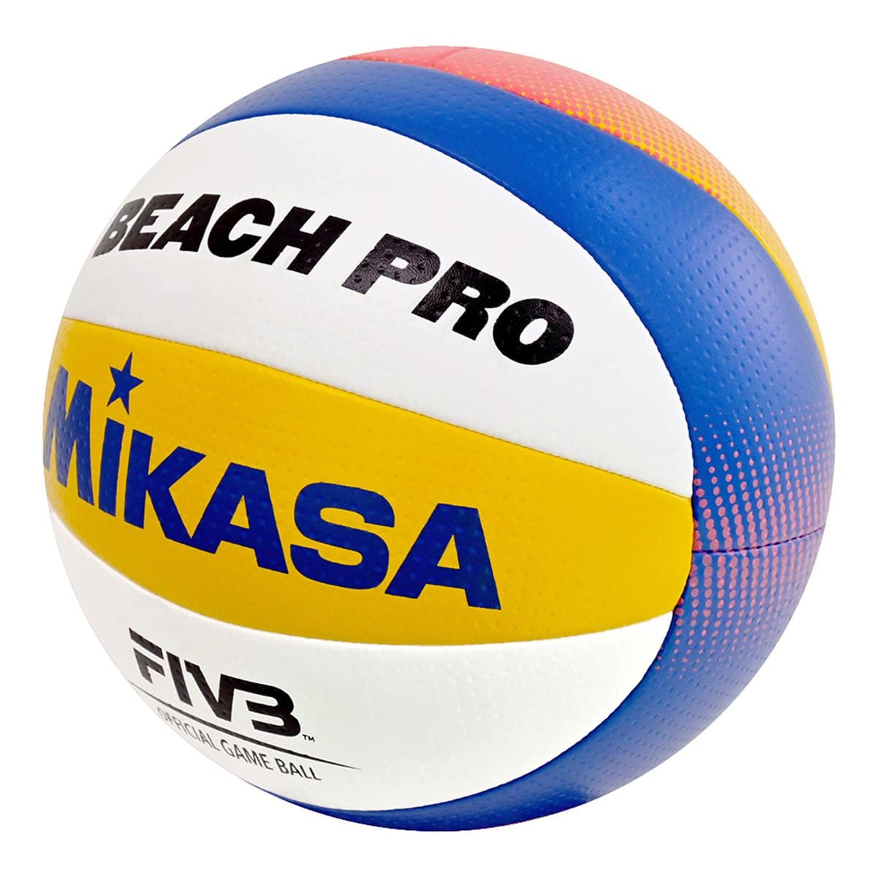 | __3__  18:16  15:7  16:14 | __3__  15:5  15:5  15:3 | __1__  13:15  15:8  15:11 | 7 | 2
2. | Siguldas VĢ 2. kom. | __0__  16:18  7:15  14:15 |  | __3__  15:10  15:9  15:3 | __0__  12:15  7:15  13:15 | 3 | 3
3. | Siguldas VĢ 3. kom. | __0__  5:15  5:15  3:15 | __0__  10:15  9:15  3:15 |  | __0__  11:16  6:15  7:15 | 0 | 4
4. | Krimuldas vsk. | __2__  15:13  8:15  15:12 | __3__  15:12  15:7  15:13 | __3__  15:11  15:6  15:7 |  | 8 | 1

“B” grupa
Nr. | KOMANDA | 1. | 2. | 3. | 4. | P. | V.
1. | Madlienas vsk. |  | __0__  3:15  4:15  13:15 | __0__  13:15  12:15  5:15 | __3__  15:13  16:14  15:12 | 3 | 3
2. | Ikšķiles vsk. | __3__  15:3  15:4  15:13 |  | __3__  15:10  15:9  15:11 | __3__  15:5  15:10  15:4 | 9 | 1
3. | Siguldas VĢ 1. kom. | __3__  15:13  15:12  15:5 | __0__  10:15  9:15  11:15 |  | __2__  15:12  14:16  15:4 | 5 | 2
4. | Rīgas 25. vsk. | __0__  13:15  14:16  12:15 | __0__  5:15  10:15  4:15 | __1__  12:15  16:14  4:15 |  | 1 | 4

